菁寮國小本土語言教學成果-221世界母語日宣導
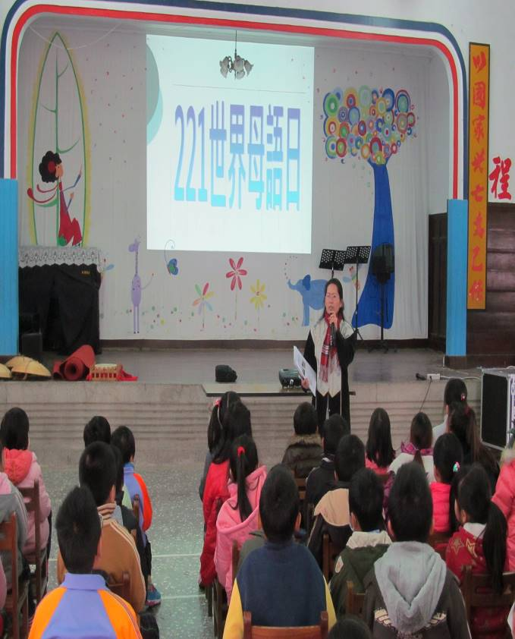 | 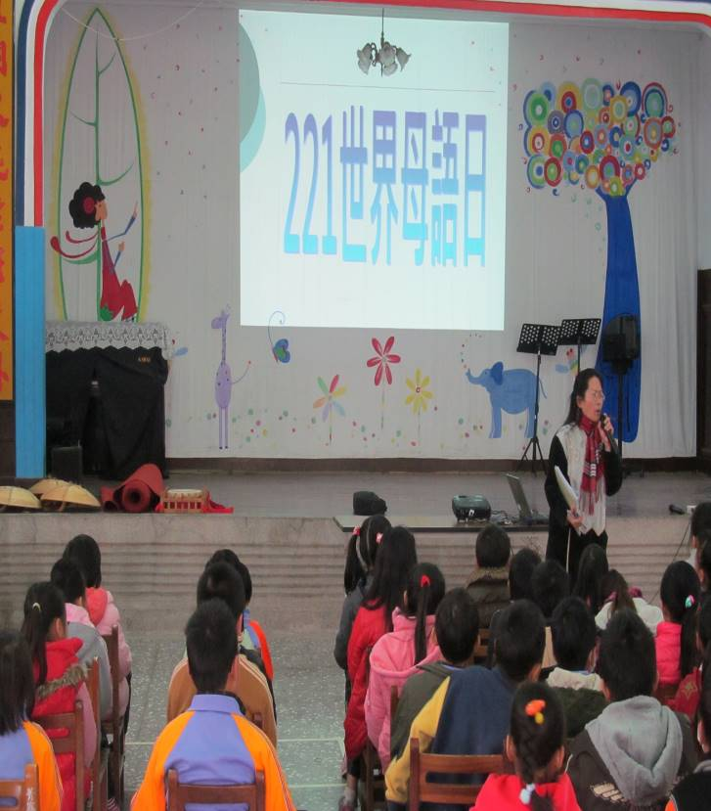
全校集會221世界母語日宣導 | 老師說明221世界母語日的由來和意義
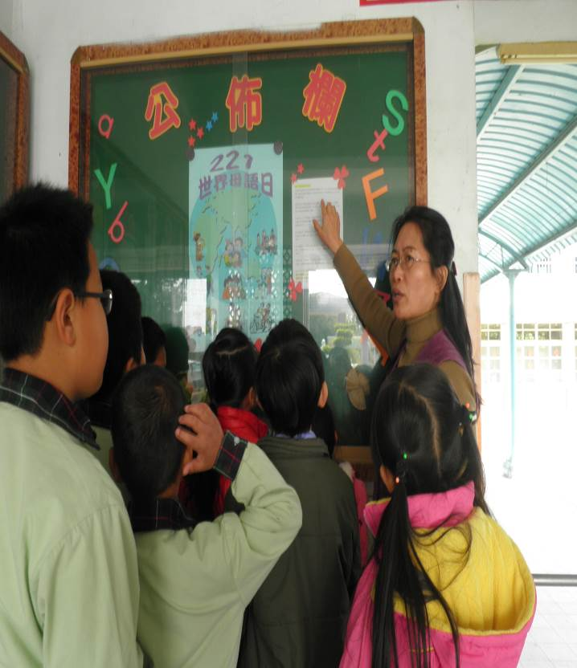 | 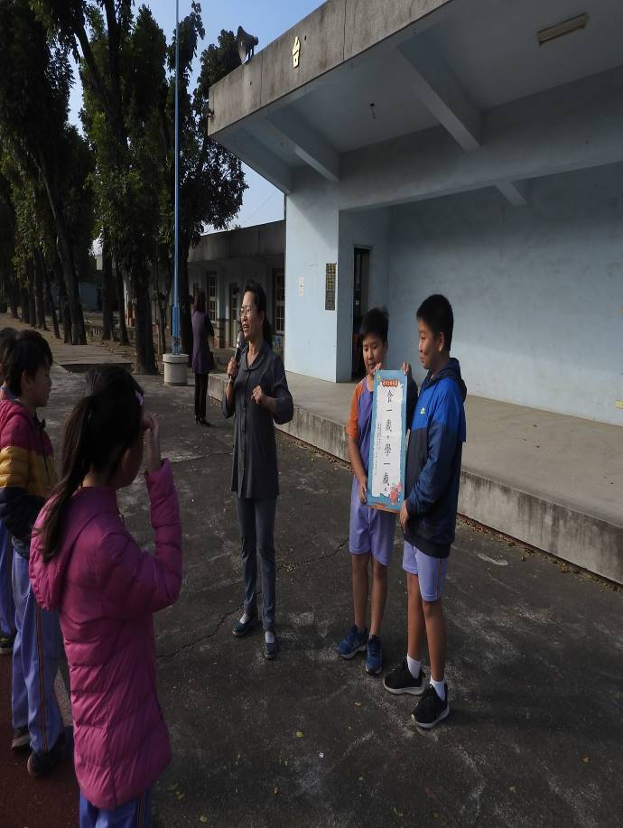
公佈欄張貼宣導221世界母語日意義 | 母語日臺語俗諺每週一句教學
菁寮國小本土語言教學成果-母語日每週一句教學
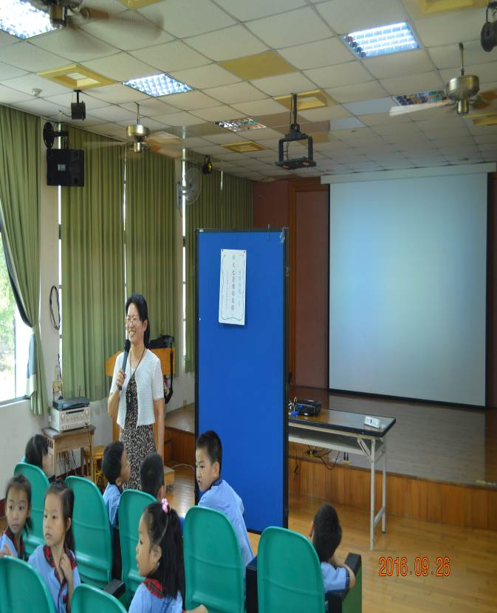 | 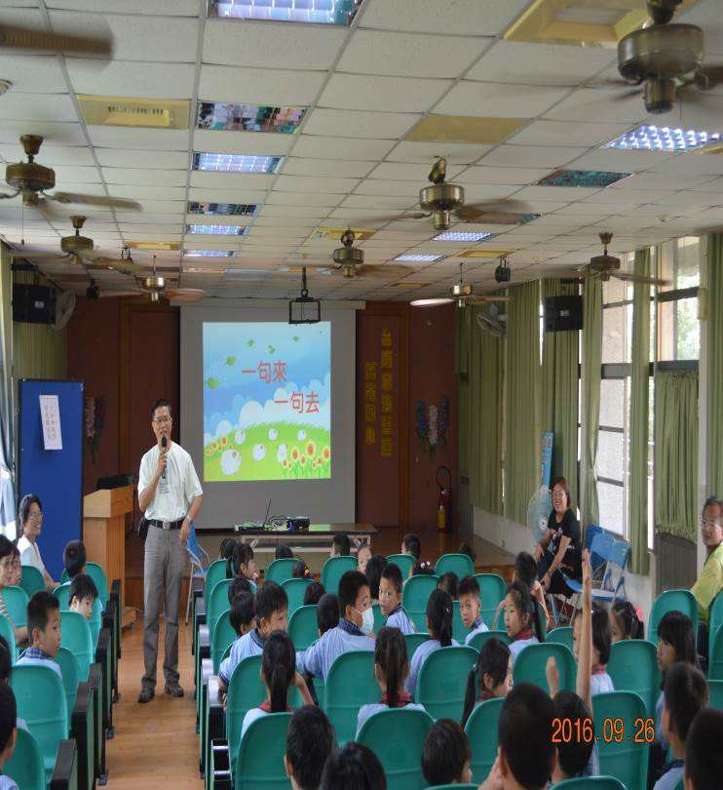
母語日臺語俗諺每週一句教學 | 母語日導護老師臺語俗諺每週一句教學
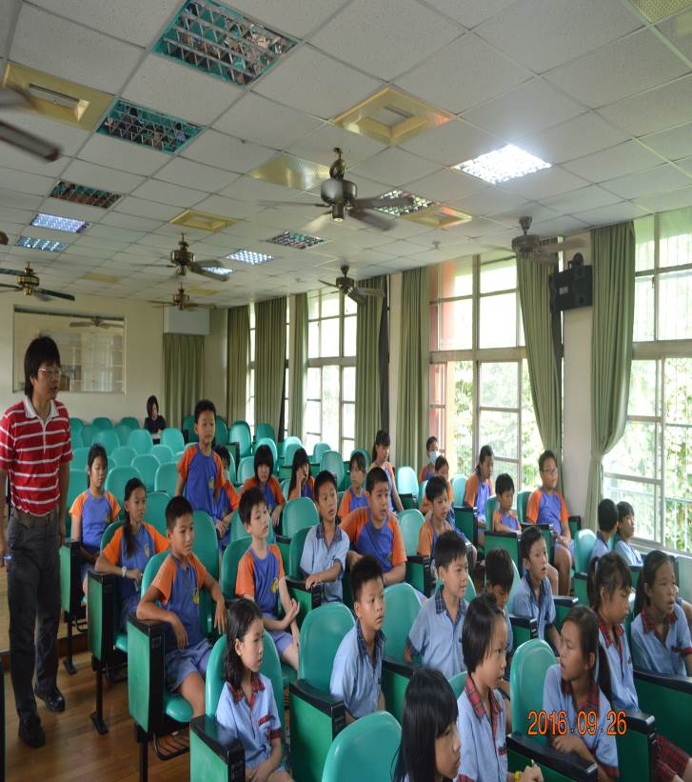 | 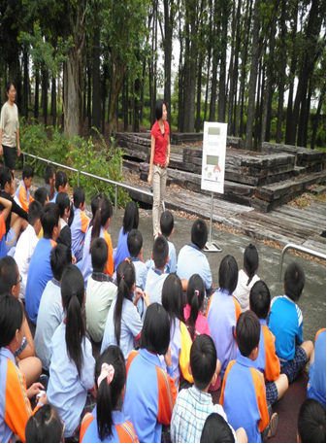
母語日導護老師臺語俗諺每週一句教學 | 母語日導護老師臺語俗諺每週一句教學
菁寮國小本土語言教學成果-母語日每週一句教學
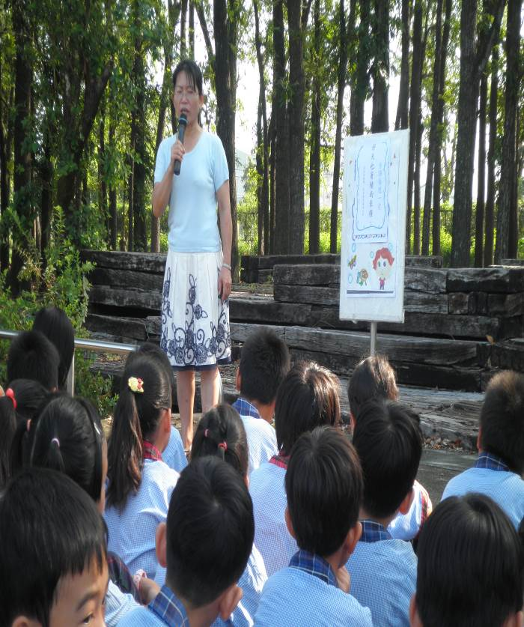 | 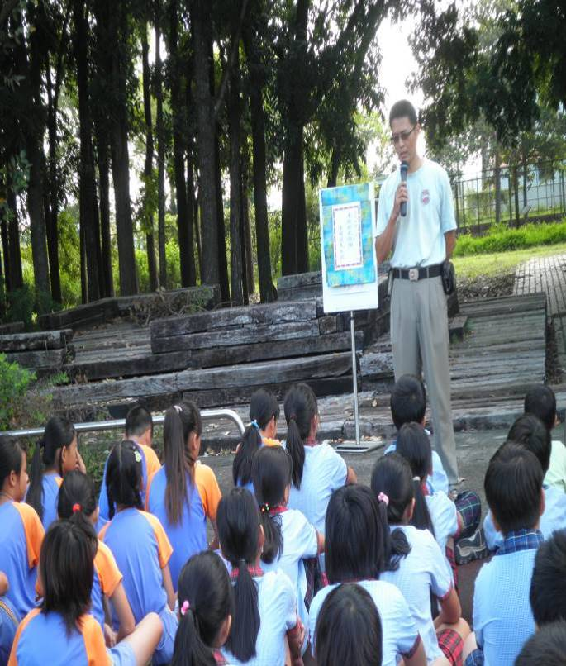
母語日導護老師臺語俗諺每週一句教學 | 母語日導護老師臺語俗諺每週一句教學
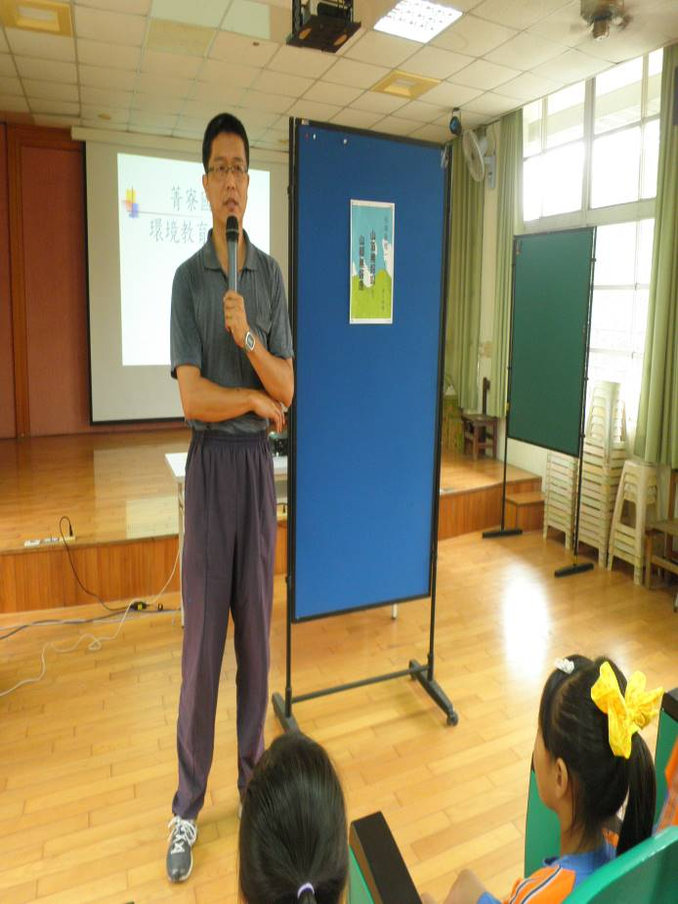 | 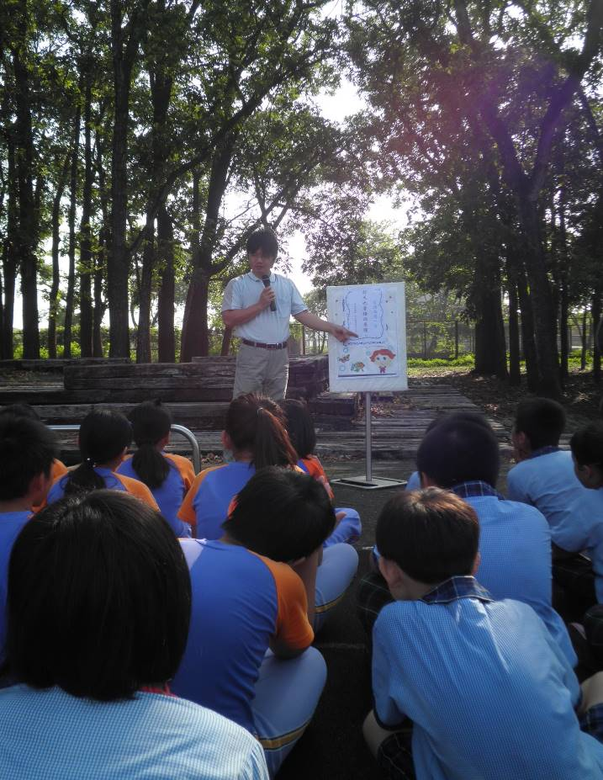
母語日導護老師臺語俗諺每週一句教學 | 各班老師加強臺語俗諺每週一句教學

